

Лабораторная работа №3
Тема: Реализация алгоритмов ветвления в Windows Forms.
По дисциплине: Разработка программных модулей

Выполнила: студентка группы ИС24
Пашина В.П.

2026 г.
Код программы:
namespace бьттр
{
public partial class Form1 : Form
{
public Form1()
{
InitializeComponent();
}

private void button1_Click(object sender, EventArgs e)
{
double x, a, y = 0;

if (textBox1.Text != "" && textBox2.Text != "")
{
try
{
a = Convert.ToDouble(textBox1.Text);
x = Convert.ToDouble(textBox2.Text);

if (checkBox1.Checked)
{
if (radioButton1.Checked)
y = Math.Log(x * x + 5);
else if (radioButton2.Checked)
y = Math.Sin(Math.Exp(x) + 2);
else if (radioButton3.Checked)
y = Math.Tan(5 * x + 1);
else
{
MessageBox.Show("Выберите одну из функций!");
return;
}
}
else
{
if (x <= 0)
y = Math.Log(x * x + 5);
else if (x > 0 && x <= a)
y = Math.Sin(Math.Exp(x) + 2);
else
y = Math.Tan(5 * x + 1);
}

textBox3.Text = Math.Round(y, 5).ToString();
}
catch (Exception)
{
MessageBox.Show("Ошибка! Введите корректные числа.");
}
}
}

private void button2_Click(object sender, EventArgs e)
{
Application.Exit();
}

private void Form1_Load(object sender, EventArgs e)
{

}

private void textBox2_TextChanged(object sender, EventArgs e)
{
textBox3.Text = "";
}

private void textBox1_TextChanged(object sender, EventArgs e)
{
textBox3.Text = "";
}

private void label2_Click(object sender, EventArgs e)
{
double val;
if (!double.TryParse(textBox1.Text, out val) && textBox1.Text != "") ;
}

private void label3_Click(object sender, EventArgs e)
{
double val;
if (!double.TryParse(textBox2.Text, out val) && textBox2.Text != "") ;

}

private void checkBox1_CheckedChanged(object sender, EventArgs e)
{
groupBox1.Enabled = checkBox1.Checked;

}

private void radioButton3_CheckedChanged(object sender, EventArgs e)
{

}
}
}
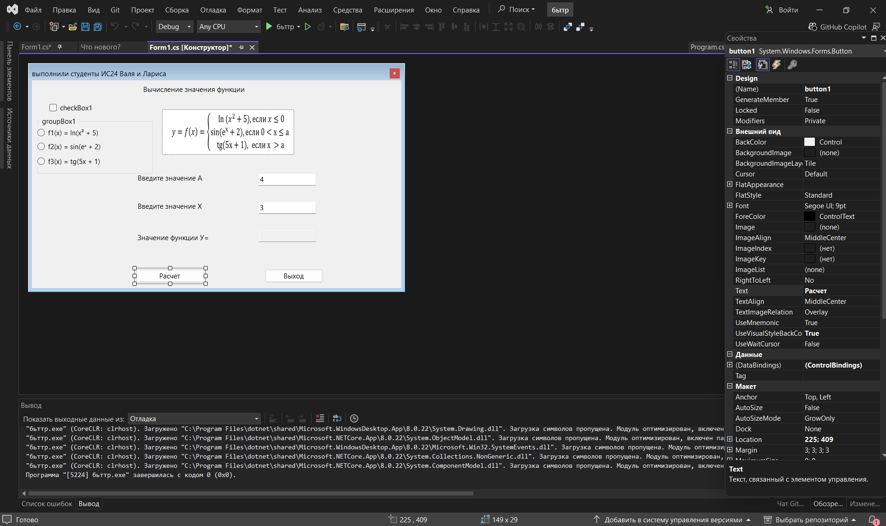
Рис. 1 Конструктор

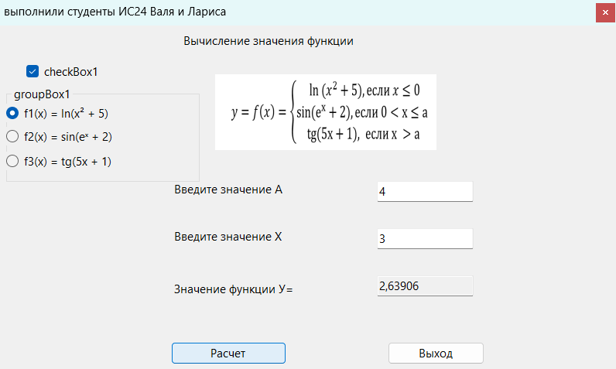
Рис. 2 Результат

